
Wychowanie dla pokoju w przedszkolach i szkołach Montessori. Doświadczenia niemieckie - inspiracją dla Polski. Seminarium.
Bawaria 23 – 30 kwietnia 2016
MIEJSCE sesji warsztatowych: Szkoła w Wertingen, MoBil - Akademia Doskonalenia Nauczycieli Montessori w Monachium.

MIEJSCA hospitacji: Wertingen: Przedszkole i Szkoła Montessori klasy 1-10
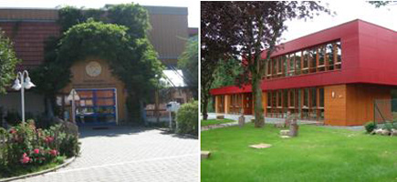 Dietramszell: Szkoła Montessori , klasy 1 -10
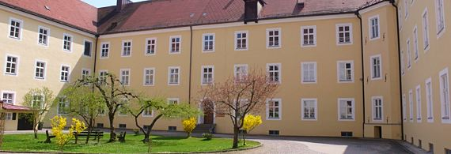Dachau :Przedszkole i Szkoła Montessori, klasy 1 – 10


